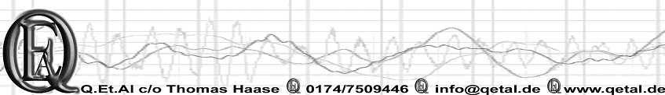

Technik-Rider Q.Et.Al

Das LineUp besteht aus 1xSchlagzeug, 1xSampler, 1xBass, 2xGitarre und 4xGesang.

Schlagzeug:
- 1xBassdrum
- 1xSnare
- 1xHiHat
- 1x closed HiHat
- 2xHängetom
- 1xStandtom
- Blech

Bass: - DI-Out Line 6 POD oder DI Box

1.Gitarre: - 2xMikro (Stereobox)

2.Gitarre: - per Mikro
und wenn möglich zusätzlich ein zweites Mikro

Gesang: - 3xBackground
- 1xHauptgesang in der Mitte
mit eigenem Effekt auf der Bühne, d.h. das Mikrosignal wird gesplittet und geht einmal direkt zur Stage-Box (Hauptgesang trocken) und einmal durch das Effektgerät (Hauptgesang FX)

Es werden mindestens 2 Monitorwege benötigt, besser sind natürlich 4. Ansonsten sollte genug Zeit für einen Soundcheck da sein.
Natürlich sollte auch genügend Licht vorhanden sein um die Bühne auszuleuchten.
Falls ihr noch Fragen oder Probleme habt, ruft uns unter: 0174/5215144 (Klaus)
0172/4855999 (Bürge) an.

Vielen Dank im Voraus für Eure Bemühungen.
Bis dahin.

Q.Et.Al

Kanalbelegung Q.Et.Al

Ch | Mic etc. | Instrument etc. | FOH
1 | D112 | Bassdrum | Comp/Gate
2 | SM57 | Snare | Gate/Reverb
3 | SM57 | Mounted Tom1 | Gate
4 | SM57 | Mounted Tom2 | Gate
5 | SM57 | Floor Tom | Gate
6 | condenser | Hi-Hat
7 | condenser | Closed Hi-Hat
8 | condenser | Overhead links
9 | condenser | Overhead rechts
10 | sym. Lineout | Drummodul/Sampler links
11 | sym. Lineout | Drummodul/Sampler rechts
12 | Di-Out | Bass | Comp
13 | SM57 | Gitarre 1 links
14 | SM57 | Gitarre 1 rechts
15 | SM57 | Gitarre 2
16 | SM58 | Lead Vocals [Mic 1, clean] | Comp
17 | Di-Out | Lead Vocals [FX]
18 | SM58 | Backings [Mic 2] | Comp/Reverb
19 | SM58 | Backings [Mic 3] | Comp/Reverb
20 | - | Backings [Mic 4] | Comp/Reverb

